"Первооткрыватель русской истории"
выставка
(к 250-летию со дня рождения историка и писателя Н.М. Карамзина)
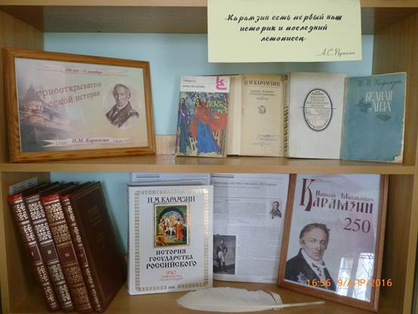
Николай Михайлович Карамзин (1766-1826) — выдающийся историк, крупнейший русский литератор эпохи сентиментализма, прозванный русским Стерном. Почётный член Императорской Академии наук (1818), действительный член Императорской Российской академии (1818). Создатель «Истории государства Российского» (тома 1—12, 1803—1826 гг.) — одного из первых обобщающих трудов по истории России. Редактор «Московского журнала» (1791—1792) и «Вестника Европы» (1802—1803).
Карамзин вошёл в историю как великий реформатор русского языка. Его слог лёгок на галльский манер, но вместо прямого заимствования Карамзин обогатил язык словами-кальками, такими, как «впечатление» и «влияние», «трогательный» и «занимательный».
«Карамзин есть первый
наш историк и последний летописец»
А.С. Пушкин.
1. |  | Карамзин, Н.М. Бедная Лиза [Текст]: Повести /Н.М. Карамзин; примеч. В. Муравьёва. – М.: Сов. Россия, 1985. – 64 с.
2. |  | Карамзин, Н.М. Записки старого московского жителя. Избранная проза [Текст]/ Н.М. Карамзин; сост. пред. и примеч. Вл.Б. Муравьёва. – М.: Московский рабочий, 1986. – 527 с. - (Литературная летопись Москвы).
3. |  | Карамзин, Н.М. История государства Российского [Текст]/Н.М. Карамзин. – М.: Эксмо, 2003. – 1024 с.: ил.
4. |  | Карамзин, Н.М. История государства Российского. Репринтное воспроизведение издания 1842 -1844 годов [Текст]: в 3 кн. Кн. 1./Н.М. Карамзин. - изд. 5.– М.: Книга, 1988. - Т.: I, II, III, IV. - 227 с.
5. |  | Карамзин, Н.М. История государства Российского. Репринтное воспроизведение издания 1842 -1844 годов [Текст]: в 3 кн. Кн. 2./Н.М. Карамзин. - изд. 5.– М.: Книга, 1988. - Т.: V, VI, VII, VIII. - 179 с.
6. |  | Карамзин, Н.М. История государства Российского. Репринтное воспроизведение издания 1842 -1844 годов [Текст]: в 3 кн. Кн. 3./Н.М. Карамзин. - изд. 5.– М.: Книга, 1988. - Т.: IX, X, XI, XII. - 213 с.
7. |  | Карамзин, Н.М. История государства Российского. Репринтное воспроизведение издания 1842 -1844 годов [Текст]: в 3 кн. Кн. 4./Н.М. Карамзин. - изд. 5.– М.: Книга, 1988. - Ключ, или Алфавитный указатель, составленный П.М. Строевым. Сопроводительные статьи. - 48 с.
8. |  | Карамзин, Н.М. Марфа-посадница. Повести. Главы из "Истории Государства Российского" [Текст]/ Н.М. Карамзин. – Л.: Худож. лит., 1989. – 432 с. - (Классики и современники. Русская классическая литература)
9. |  | Карамзин, Н.М. Письма русского путешественника. Повести [Текст]/ Н.М. Карамзин. – М.: Правда, 1980. – 608 с.: ил.
10. |  | Экштут, С. Карамзин научил уважать Историю [Текст]: [Научная библиотека]/Семен Эштут//Родина. - 2016. - январь.- № 1. - С. 101 - 102.

